無線遙控車系統開發專案
Wireless RC Car System Development
技術專案報告
2026 年 3月

專案概述

本專案開發一套完整的雙 Arduino 無線遙控車系統，涵蓋遙控端（發射器）與車體端（接收器）兩套韌體。系統採用 nRF24L01+ 2.4GHz 無線模組進行雙向通訊，整合 MPU6050 六軸慣性測量單元、OLED 顯示器、電池電壓監控及伺服馬達轉向控制，具備完善的通訊品質管理與故障保護機制。

項目 | 規格 / 數值
主控平台 | Arduino Uno / Nano（ATmega328P）
無線模組 | nRF24L01+，頻道 110，速率 250 kbps，PA_LOW
通訊延遲目標 | < 40 ms（TX 週期 40 ms）
轉向機構 | 伺服馬達，最大範圍 ±35°
驅動馬達 | 雙 H 橋（L298N），PWM 速度控制
姿態感測 | MPU6050，200 次校準取平均偏移量
顯示介面 | SH1106 128×64 OLED（U8g2 Library）
電池監控 | 雙節 18650，內部 1.1V 參考，11:1 分壓
看門狗計時器 | WDTO_1S（1 秒硬體重置保護）

系統架構

2.1 整體架構
系統由遙控端與車體端組成，兩端透過 nRF24L01+ 進行雙向通訊。遙控端為 TX 模式，負責讀取搖桿輸入、打包資料並發送；車體端為 RX 模式，接收指令後驅動馬達與轉向，同時利用 nRF24L01 的 ACK Payload 機制回傳感測器狀態。
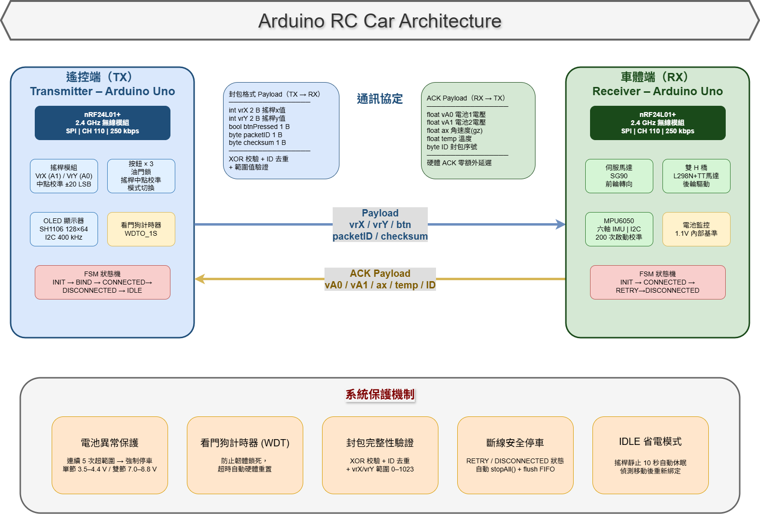

2.2 通訊協定設計
通訊採用自定義封包格式，加入封包 ID 與 XOR 校驗，確保資料完整性並過濾重複封包：
欄位 | 型別 | 大小 | 說明
vrX | int | 2 Bytes | 搖桿 X 軸（0–1023）
vrY | int | 2 Bytes | 搖桿 Y 軸（0–1023）
btnPressed | bool | 1 Byte | 按鈕狀態
packetID | byte | 1 Byte | 遞增封包序號（防重複）
checksum | byte | 1 Byte | XOR 校驗：vrX ^ vrY ^ ID ^ btn

2.3 ACK 回傳資料
車體端利用 nRF24L01 的 ACK Payload 機制，在硬體確認封包中同步回傳車體狀態，無需額外發送週期：

欄位 | 型別 | 說明
vA0 / vA1 | float | 電池 1 / 電池 2 電壓（V）
ax | float | MPU6050 角速度（gz 軸，rad/s）
temp | float | MPU6050 板載溫度（°C）
ID | byte | 對應封包序號（用於去重）

2.4 電源架構

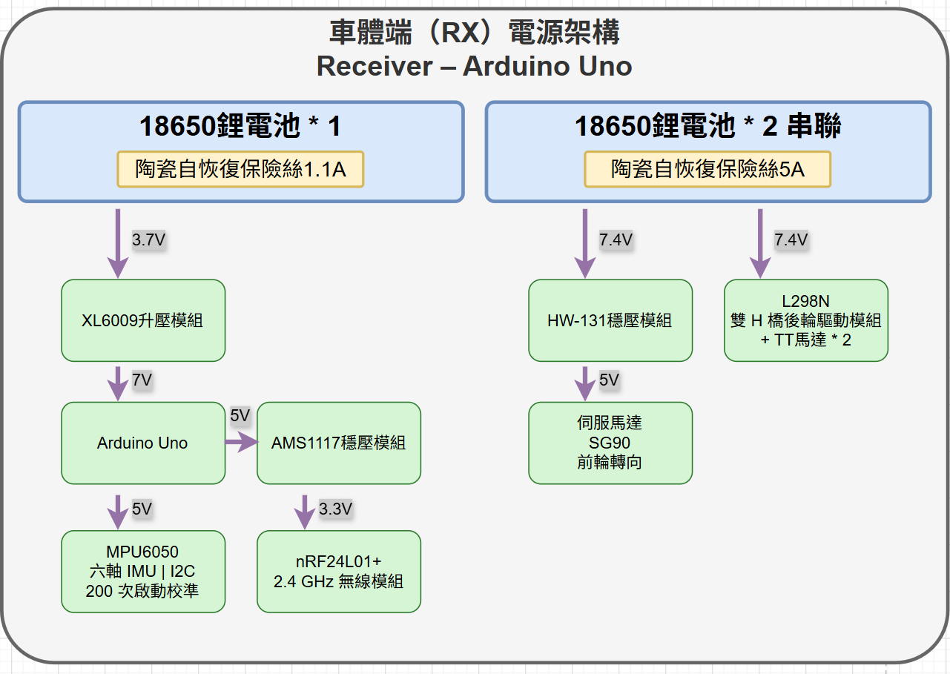

核心功能與技術亮點

3.1 有限狀態機通訊管理
兩端韌體均實作有限狀態機（FSM）管理無線連線品質，確保斷線時車體自動停止、重連後平滑恢復：

狀態 | 車體端觸發條件 | 動作
INIT | 長時間 DISCONNECTED 後 | 重新初始化 Radio
CONNECTED | 收到有效封包 | 正常驅動，執行 driveByJoystick()
RETRY | 250 ms 未收到封包 | 停車，清除 RX/TX FIFO
DISCONNECTED | RETRY 持續 500 ms | 停車，關閉並重開 Pipe

遙控端另增 IDLE 狀態：搖桿 10 秒未移動自動進入休眠，偵測到移動後重新綁定，有效降低不必要的射頻發射。

3.2 資料完整性驗證
車體端對每個接收封包執行三重驗證，防止雜訊或中途干擾導致錯誤動作：
- XOR 校驗和比對，確保位元層完整性
- 封包 ID 去重，過濾重複或亂序封包
- 數值範圍檢查（vrX / vrY 需在 0–1023 之間）

3.3 MPU6050 慣性感測與校準
系統啟動時對 MPU6050 執行 200 次採樣校準，計算各軸靜態偏移量，後續量測均自動補償。感測資料（角速度、溫度）每 300 ms 更新一次，透過 ACK Payload 回傳至遙控端顯示，為未來實作陀螺儀輔助穩定控制預留介面。

3.4 電池健康監控
採用 ATmega328P 內部 1.1V 基準電壓搭配 11:1 分壓電路，量測 18650 鋰電池電壓，並以軟體監控：
- 連續 5 次量測超出正常範圍（單節 3.5~4.4 V，雙節 7.0~8.8 V），觸發強制停車
- 量測結果透過 ACK 回傳至 OLED 即時顯示於遙控器端，方便監控
- 依據電表量測比對，加入電壓校正偏移（±0.2 V）補償分壓電阻誤差

3.5 遙控器搖桿中點校準
遙控端提供搖桿中點校正功能：按下 BTN_pin3 即讀取當前搖桿原始值計算偏移，校正值限制在 ±20 LSB 範圍內，防止異常數值影響控制，校正間隔至少 1 秒以防誤觸。

3.6 驅動模式切換
遙控端支援三種驅動模式（A / B / C）循環切換，模式即時顯示於 OLED。模式 A 為全功能搖桿控制，模式 B 為低速模式，C 則傳送中立值，可用於未來擴展差速或輔助功能。

實作技術細節

4.1 韌體架構設計
兩端韌體均採用結構體封裝（struct-based modular design）取代全域函式，提升可讀性與可維護性：

模組（Struct） | 所在端 | 主要職責
DriveManager | 車體端 | 伺服馬達轉向、H 橋 PWM 驅動、死區過濾
MPU6050Manager | 車體端 | I2C 初始化、200 次校準、週期性資料更新
BatteryManager | 車體端 | ADC 多次取樣、電壓計算、異常計數保護
StateMetrics | 兩端 | FSM 狀態管理、時間戳記、超時判斷
DisplayManager | 遙控端 | OLED 靜態 / 動態分離更新（每 250 ms）
JoyStickManager | 遙控端 | 搖桿讀值、中點校準、封包打包與校驗

4.2 即時性保障
- TX 端主迴圈以 40 ms 固定週期發送，while(millis() - loopStart < TX_PERIOD) 精確等待
- RX 端以 while(radio.available()) 清空 FIFO，確保不遺漏封包
- 各感測器與顯示器採獨立更新週期（300 / 500 / 250 ms），避免阻塞主迴圈
- 看門狗計時器 WDTO_1S 防止韌體死鎖，確保系統可靠運行

4.3 OLED 顯示優化
OLED 採靜態 / 動態分離策略：標題與標籤僅在 setup() 時寫入一次，主迴圈僅更新數值欄位，大幅降低 I2C 傳輸量，減少畫面閃爍並節省 CPU 時間。

技術能力展示

技術類別 | 具體應用
嵌入式 C++ | 結構體模組化設計、位元操作、packed struct 封包序列化
無線通訊 | nRF24L01+ SPI 驅動、雙向 ACK Payload、動態 Payload
感測器整合 | MPU6050 I2C 驅動、六軸資料讀取與偏移校準
馬達控制 | H 橋 PWM 驅動、伺服馬達 PWM、死區過濾、速度映射
系統設計 | 有限狀態機（FSM）、看門狗計時器（WDT）、模組化韌體架構
電源管理 | ADC 內部基準、分壓量測、電池異常保護邏輯
人機介面 | OLED SH1106 驅動、U8g2 Library、靜態 / 動態分區更新

總結

本專案完整實現從底層硬體驅動到應用層通訊協定的嵌入式開發，展示了在資源受限的 MCU 環境下設計穩健、可維護系統的能力。專案涵蓋無線通訊、感測器融合、即時控制與故障保護等核心嵌入式技術，適合作為嵌入式軟體工程師、韌體工程師及物聯網應用開發職位的技術佐證。

